

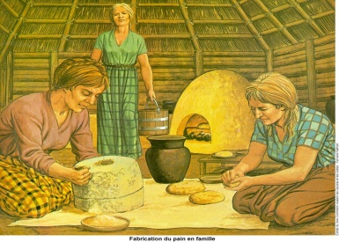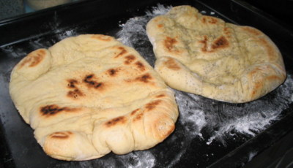

Le pain a une longue histoire !

Cette histoire est tellement ancrée dans notre vie, que si nous regardons d’un peu plus prés nous voyons par exemple que le mot ;**COPAIN** signifie celui avec qui nous partageons le pain.

De nombreuses expressions sont ainsi liées au pain :

*Il a mangé son pain blanc Il a été prospère et il ne l’est plus !*

*Être bon comme le pain  Être très bon, très gentil !*

*C’était long comme un jour sans pain C’était long et ennuyeux !*

*Gagner son pain à la sueur de son front Gagner sa vie en travaillant dur !*

*Lui ôter le pain de la bouche Lui ôter les moyens de vivre !*

HISTOIRE

On a retrouvé dans les tourbières Danoises des corps momifiés parfaitement intact, vieux de 5000 ans. L’autopsie de l’estomac de c’est corps contenait encore le repas qu’ils avaient absorbés avant leur mort. Il comportait toutes sortes de graines sauvages que nous cultivons aujourd’hui.

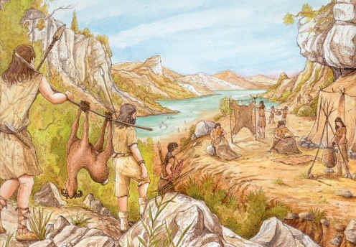**Le paléolithique et le mésolithique**

(de 800.000 ans av. J.-C à 5.000 ans av. J.-C. )

_

*Les hommes connaissent et se nourrissent*

*des graines sauvages et se nourrissent de leur*

*pêche et de leur chasse. Ces produits sont*

*consommés crus !*

**Le néolithique** (de 5.000 ans av. J.-C. à 2.200 ans av. J.-C.)

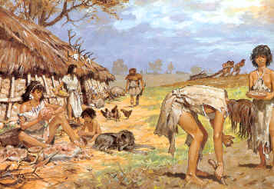

*A cette époque, les hommes commencent*

*à cultiver les graines. Ils se sédentarisent et*

*consomment la farine de leurs graines sous*

*forme de bouillie ou de galette cuite !*

*L’homme devient cultivateur et s’organise*

*Dans des villages !*

# De la bouillie au pain

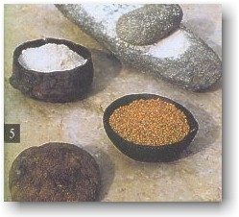 *Au fil du temps L’homme est devenu cultivateur, puis meunier et même brasseur en s’installant dans des villages.*

*C’est alors que les Hommes commencent*

*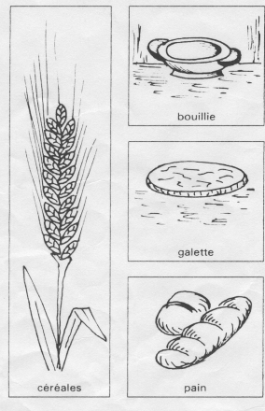 à cuire les galettes qu’ils fabriquent pour*

*faciliter la consommation et le transport.*

*Un peu plus tard, à l’époque de la*

*civilisation Romaines, les Egyptiens découvrent*

*et maîtrisent la fermentation ( le levain)*

*Apparition**du pain comme on le consomme aujourd’hui*

LES GRECS, ROMAINS, EGYPTIENS ET ENFIN LES GAULOIS

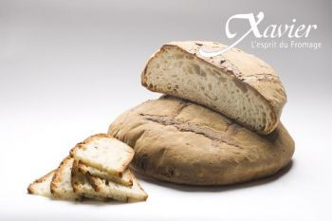Commencent à maîtriser la fermentation

Les graines utilisées sont diverses et les

pains consommés sont différents d’une

région à l’autre du monde

certains pains sont cuit dans la braise, d’autre sur

des pierres chauffées et d’autre dans des moules ouverts ou fermés.

Parallèlement des gâteaux sucrés à base de miel, de sève de bouleau ,de sève d’érable et de fruits sont fabriqués dans ces différents empires.

Aujourd’hui encore, dans les diverses régions du monde les habitudes alimentaires sont différentes en matière de pain.

Ces habitudes sont fortement influencées par les céréales locales

Exemples : Asie – galettes de riz ( rouleaux de printemps)

Amérique centrale- galettes de maïs ( tortillas)

Orient - galettes de blé dur ( pain pour Falafel)

**Et en Suisse alors !!!** (1291)

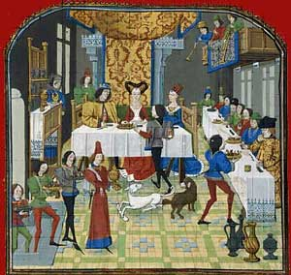 **Au moyen âge** ( de 500 à 1500 après J-C)

Se sont les couvents, sur le chemin des

pèlerinages qui fabriquent le pain. Puis

à partir de 623 des civiles reçoivent

l’autorisation de fabriquer du pain.

C’est l’apparition et la reconnaissance du métier

de BOULANGER !!

**Fin 1800 et début 1900** C’est la REVOLUTION INSDUSTRIELLE

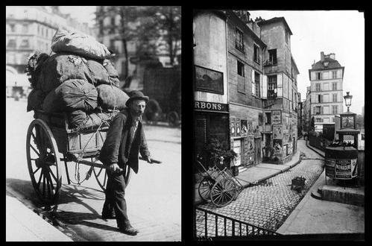Approvisionnement en électricité, développement

de nouvelles machines, modification des habitudes

de la population accroissement des villes, arrivée de

nouvelles matières premières, tout cela modifie et

influence le métier de boulanger.

Le métier de Pâtissier se développe parallèlement au métier de boulanger, mais un peu plus tard dans le temps. En effet dés que les différentes classes sociales se distinguent au sein d’une civilisation, les nobles ont accès à une alimentation plus riche.( sucre, chocolat, café etc.) De plus seul une minorité de personnes ont le privilège de consommer des sirops sucrés, du sucre brut.

Les premières pâtisseries sont des galettes au miel !

L’ORGANISATION

A l’origine ces professions sont organisées en corporations à caractères religieux. Ce sont des organisations rigides, qui décident de ce qui convient pour le métier : Poids et prix des articles

Les règles de la formation professionnelle

Protége les intérêts des consommateurs

Protége les intérêts de la profession (secret professionnel)

*Pendant des années le jeune boulanger ou pâtissier doit affiner sa formation en faisant son tour (toujours dans le sens des aiguilles d’une montre), il devient alors Compagnon du tour de France*

Actuellement ces professions sont organisées en association des boulangers pâtissiers et des pâtissiers confiseurs chocolatiers et glaciers qui régissent toujours ce qu’il convient pour le métier.

LE CHOIX D’UN METIER

A une époque encore récente, la décision venait surtout des parents.

De nos jours heureusement ce n’est plus le cas.

En effet les professions de boulanger pâtissier et pâtissier confiseur ne peuvent se contenter de candidats à l’apprentissage ayant pour seul critère de choix *celui de ne pouvoir faire autre chose.*

Ces métiers n’exigent pas de dons particuliers mais des principes indispensables doivent être respectés pour l’apprentissage de ces métiers (VOIR REFLECHIR APPRENDRE PRATIQUER)

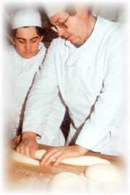

Une solide santé

Organisation et précision

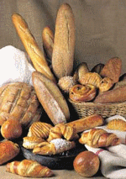Sens du service

Se cultiver et étudier

Du goût

Habitude de propreté

LE PAIN ET LA PATISSERIE A TRAVERS LES AGES

Toutes les religions fond références au pain. Il est synonyme prospérité et de nourriture abondante. Dans de nombreuses civilisations on déposait du pain dans le tombeau des morts.

L’antiquité av J C : des gâteaux de sacrifices offerts aux dieux

Les grecs et les Romains : disposaient de nombreux moules, ils confectionnaient des pâtisseries cuites entre des fers, servies pour les mariages et autres.

1533 Catherine de Médicis : en épousant Henri II roi de France, introduit les glaces.

1540 Popelini : cuisinier de Catherine de Médicis invente la pâte à choux (pâte à chaud)

1638 le pâtissier poète Ragueneau : invente les amandines.

1660 Vatel : invente la crème Chantilly, lors d’un dîner offert par son maître à Louis XIV

1784 Antonin Carême : ce pâtissier très doué de son époque, travaillera en France, en Angleterre et à ST Pétersburg , il invente notamment le croque en bouche, le millefeuille, le sucre filé, il dessine des pièces montées et surtout il publie le premier livre de pâtisserie (Pâtissier Royal)

